


Semaine du 02 au 06 Novembre 2020

Lundi 02 Novembre 2020
Bon appétit
Carottes râpées
Sauté de bœuf
Purée « maison »
Fromage
Compote de pommes
Mardi 03 Novembre 2020
Salade de quinoa

Rôti de porc
Brocolis à la crème
Yaourt bio
Fruits de saison
Mercredi 04 Novembre 2020
Macédoine de légumes
Croque-Monsieur

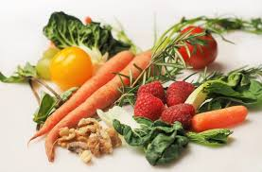
Fromage
Danette au chocolat
Jeudi 05 Novembre 2020
Soupe à la tomate
Paupiette de volaille
Pennes
Fromage
Fruits de saison

Vendredi 06 Novembre 2020
Salade aux croûtons et emmental
Aiguillette de colin
Duo carottes et panais
Crème caramel bio
Biscuits

La Mairie se réserve le droit de modifier les menus en cas d’imprévu.
La viande de bœuf servie cette semaine est d’origine française

